简单来说，建模部分最大的成就就是独立开发了一种非常有效且强大的拟合方法。

让我们先从头开始，伴随着实验的进展，建模部分遇到的最大挑战是如何对实验数据进行拟合。尤其是在AI2 consumer这一块，通过参考论文，我们建立了一套行之有效的微分方程，并作出了漂亮的图像。但是还有一个根本的问题没有解决——前面提到的这些都是参考论文得到的，我们需要一套完全与我们自己的实验相符的数学模型。出于实际情况的限制，模型中的很多参数都无法实际测量出来，但是我们可以根据有限的实验数据用数学的方法来进行拟合，从而得到一套完善的数学模型，足以预测实验中每一个细节。

说起拟合，大家最熟悉的应该是线性拟合。很多软件都可以自动进行线性拟合和由此衍生而来一些常见变种（甚至都不需要是专业的软件，就连Excel都行）；稍微专业一点的软件能对更加复杂的模型进行拟合，如Logistic模型和Richard模型；职业级的软件（比如Mathematical）甚至允许你自己提供函数关系式，这意味着你可以把尽可能复杂的函数放心地扔给它，坐等它给出一套残差最小地参数。换句话说，富有想象力的建模人员可以集中精力建立尽可能精巧的数学模型，至于参数的拟合就只用悠闲地喝着咖啡等着就行了。（虽然很多软件都会非常邪恶地让你给出参数地初值，我觉得其主要目的是把拟合结果不准地黑锅扣在你头上）

当然谨慎的人也许会想到再强大软件也会有局限之处，随着参数越来越多，关系越来越复杂，软件总会吃不消。前面提到的富有想象力的建模人员可能很不愿意看到这一点，因为这意味着他们不得不简化自己的模型。但我却是万分渴望着能遇到这个问题，这比起另一个问题来说要容易无数倍——很不幸，正是我遇到的那个。

如果你仔细看AI2 consumer中的微分方程，你会发现最上面的两个有些不妙，实际上是非常不妙，他们是非线性、相互耦联的，这意味着你得不到解析解。也就说，几乎任何软件的拟合功能都对你关闭了大门。有压力才会有动力，经过一番垂死挣扎后，我决定自力更生，开始尝试编写一个最简单的拟合函数，简单到我根本不抱任何希望。出乎意料的是，这个函数工作得很好。

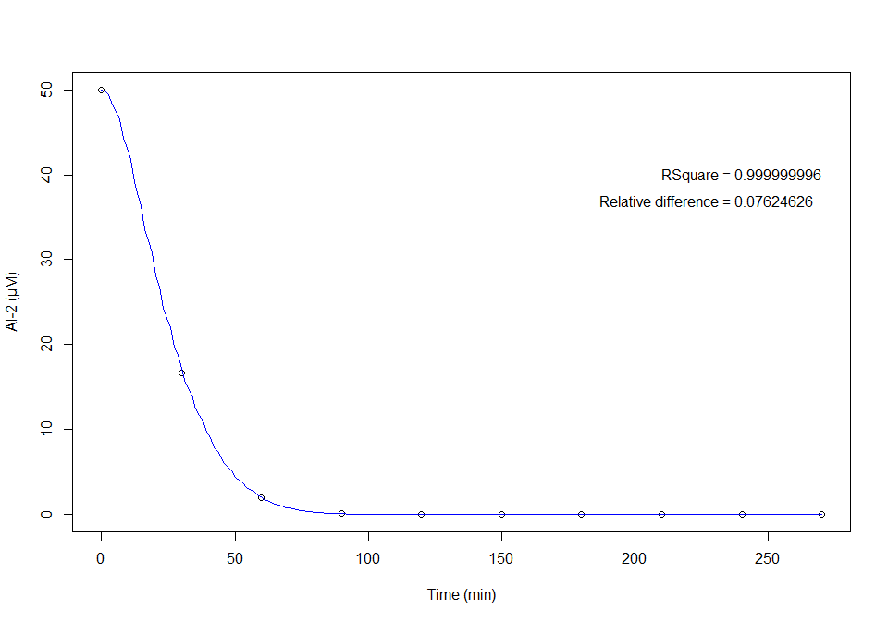

正如上图所示，我首先参考论文中的参数生成了一些模拟数据，然后看我编写的拟合函数的拟合效果究竟有多好。看起来不错，至少对于生物学来说已经够用了。

其实这个函数的原理非常地简单——简单到我都不好意思说出来——核心思想就是二分法，或者说，n分法。出于没有解析解的限制，很多更高效更精确的方法都排不上用场（其实我也不会）。反而是最简单的二分法征服了这个难题，因为简单，所以通用。出于重重限制，具体的算法我就不在此给出了，有兴趣的同学可以当面与我讨论。很不幸的事，团队最终没来得及测出足够的数据，我的函数也没有派上用场。不过函数最大的好处就在于编写一次，终生受用。如果以后其它队伍也遇到了类似的问题（烦人的解不出的微分方程），欢迎联系我们。